Министерство науки и высшего образования РФ
Пензенский государственный университет
Кафедра «Вычислительная техника»

Отчёт
по лабораторной работе №4
по курсу «Нейронные сети в решении практических задач»
на тему «Создание нейронной сети PyTorch»

Выполнил:
студент группы 23ВВИ2
Юров Д.М.

Принял:
Митрохин М.А.

Пенза 2026
Цель работы: изучить основы создания и обучения нейронных сетей в PyTorch на примере задач классификации и регрессии. Получить практические навыки подготовки признаков и построения модели для прогнозирования и распознавания классов.

Задание:
- Подготовка
- Откройте Anaconda Prompt или консоль команд, активируйте созданную для выполнения лабораторных работ среду с установленным PyTorch.
- Запустите IDE,
- Откройте файл «Lab4_pytorch_net.py»,
- Прочитайте комментарии и выполните код,
- После ознакомления с кодом выполните задание.
- Задание 1
- Загрузите данные из файла «dataset_simple.csv»,
- На основе имеющихся примеров кода создайте нейронную сеть, решающую задачу по варианту.

Вариант 1: решите задачу классификации покупателей на классы «купит»/«не купит» (3 столбец) по признакам возраст и доход.

Вариант 2: решите задачу предсказания дохода по возрасту.

Ход выполнения:
1. Подготовка

1) Открыл Anaconda Prompt, активировал среду «dnnenv» с установленным PyTorch (рис. 1).
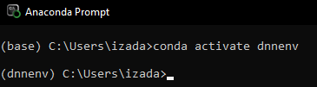
Рисунок 1 - "Anaconda Prompt" с активированной средой

2) Запустил IDE Spyder (рис. 2).

Рисунок 2 - запуск "Spyder"

3) Открыл файл «Lab4_pytorch_net.py», прочитал комментарии (рис. 3).
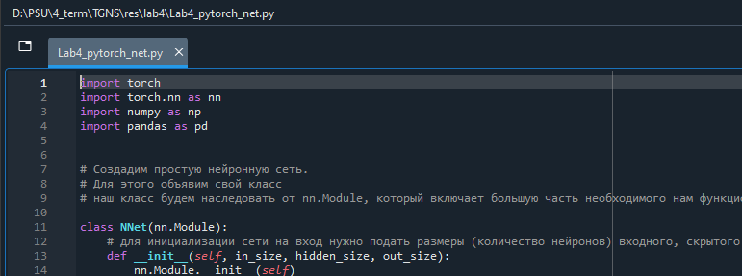
Рисунок 3 - файл "Lab4_pytorch_net.py"

4) Выполнил код (рис. 4).
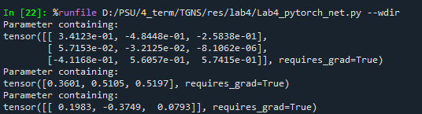
Рисунок 4 - результат выполнения кода "Lab4_pytorch_net.py"

2. Задание 1
1) На основе имеющихся примеров кода создал нейронную сеть, решающую задачу классификации покупателей на классы «купит»/«не купит» (см. Приложение 1 – файл «res1.py»).

2) Выполнил код созданной программы (рис. 5).
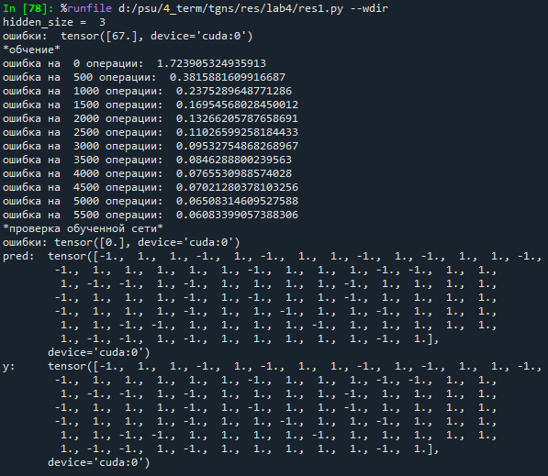
Рисунок 5 - результат выполнения кода "res1.py"

3) На основе имеющихся примеров кода создал нейронную сеть, решающую задачу предсказания дохода по возрасту (см. Приложение 2 – файл «res2.py»)

4) Выполнил код созданной программы (рис. 6-7).
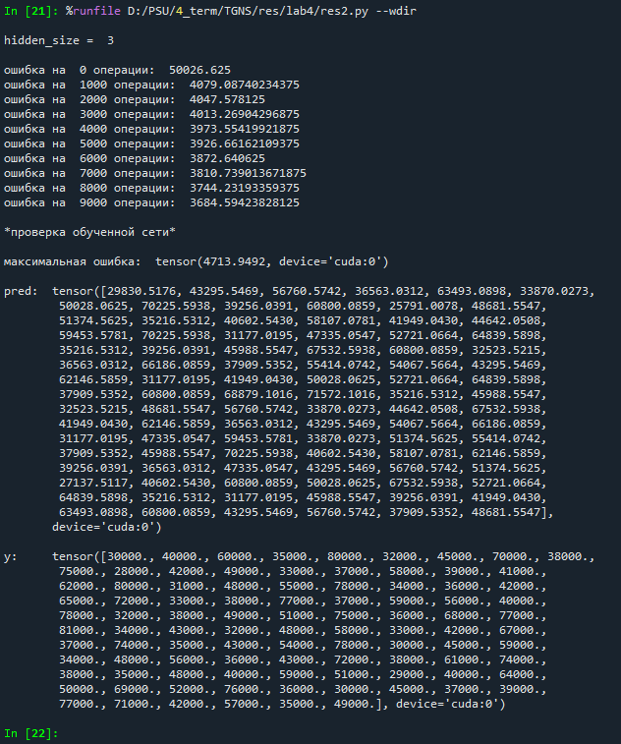
Рисунок 6 - результат выполнения кода "res2.py"

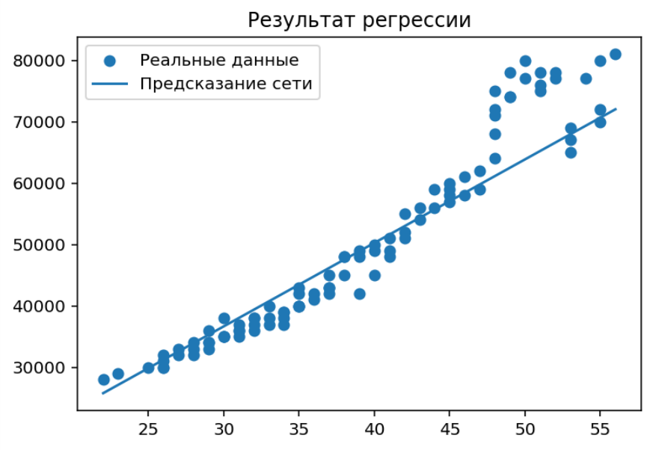
Рисунок 7 - график результатов регрессии

Вывод: изучить основы создания и обучения нейронных сетей в PyTorch на примере задач классификации и регрессии. Получить практические навыки подготовки признаков и построения модели для прогнозирования и распознавания классов.

Приложение 1 – код «res1.py»

# задача классификации "купит" - "не купит"

import torch
import torch.nn as nn
import pandas as pd
import numpy as np

class ClassificationNet(nn.Module):
def __init__(self, input_size, hidden_size, output_size):
nn.Module.__init__(self)
self.layers = nn.Sequential(nn.Linear(input_size, hidden_size),
nn.Tanh(),
nn.Linear(hidden_size, output_size),
nn.Tanh())

def forward(self, x):
pred = self.layers(x)
return pred

if(torch.cuda.is_available()):
device = "cuda:0"
else:
device = "cpu"

filename = "dataset_simple.csv"

df = pd.read_csv(filename)

x_np = df.iloc[:, [0, 1]].values.astype(np.float32)
x_np = (x_np - x_np.mean(axis=0)) / x_np.std(axis=0)
x = torch.Tensor(x_np).to(device)

y = df.iloc[:,[2]].values
y = torch.Tensor(np.where(y == 1, 1, -1).reshape(-1,1)).to(device)

input_size = 2
hidden_size = 3
output_size = 1
print("hidden_size = ", hidden_size)

net = ClassificationNet(input_size, hidden_size, output_size).to(device)

# проверка работы до обучения:
#print("*проверка до обучения*")
with torch.no_grad():
pred = net.layers(x)

pred = (pred >= 0).float() * 2 - 1
#print(pred)

err = sum(abs(y-pred))/2
print("ошибки: ", err)

# обучение:
print("*обчение*")
lossFn = nn.MSELoss()

optimizer = torch.optim.SGD(net.parameters(), lr=0.005)

epochs = 6000
for i in range(0, epochs):
pred = net.layers(x)
loss = lossFn(pred, y)
optimizer.zero_grad()
loss.backward()
optimizer.step()
if(i % 500 == 0):
print("ошибка на ", i, "операции: ", loss.item())

#проверка работы после обучения:
print("*проверка обученной сети*")

with torch.no_grad():
pred = net.layers(x)

pred = (pred >= 0).float() * 2 - 1
err = sum(abs(y-pred))/2

# вывод результатов
print("ошибки:", err)
#print("предсказание - истина")
#for i in range(0, pred.shape[0]):
# print(pred[i].item(), " - ", y[i].item())

print("pred: ", pred.squeeze())
print("y: ", y.squeeze())

Приложение 2 – код «res2.py»

import os
os.environ["KMP_DUPLICATE_LIB_OK"] = "TRUE"
import torch
import torch.nn as nn
import pandas as pd
import numpy as np
import matplotlib.pyplot as plt

class RegressNet(nn.Module):
def __init__(self, input_size, hidden_size, output_size):
nn.Module.__init__(self)

self.layers = nn.Sequential(nn.Linear(input_size, hidden_size),
nn.ReLU(),
nn.Linear(hidden_size, output_size)
)

def forward(self, x):
pred = self.layers(x)
return pred

if(torch.cuda.is_available()):
device = "cuda:0"
else:
device = "cpu"

filename = "dataset_simple.csv"

df = pd.read_csv(filename)

x = torch.Tensor(df.iloc[:, [0]].values).to(device)
y = torch.Tensor(df.iloc[:, [1]].values).to(device)

plt.figure()
plt.scatter(df.iloc[:, [0]].values, df.iloc[:, 1].values, marker='o')

input_size = x.shape[1]
hidden_size = 3
output_size = y.shape[1]

print("\nhidden_size = ", hidden_size, "\n")

net = RegressNet(input_size, hidden_size, output_size).to(device)

lossFn = nn.L1Loss()

optimizer = torch.optim.SGD(net.parameters(), lr=0.001)

epochs = 10000
for i in range(0, epochs):
pred = net.layers(x)
loss = lossFn(pred, y)
optimizer.zero_grad()
loss.backward()
optimizer.step()
if(i % 1000 == 0):
print("ошибка на ", i, "операции: ", loss.item())

#проверка работы после обучения:
print("\n*проверка обученной сети*")

with torch.no_grad():
pred = net.layers(x)

err = (abs(y.max()-pred.max()))/2

print("\nмаксимальная ошибка: ", err)

print("\npred: ", pred.squeeze())
print("\ny: ", y.squeeze())

x_plot = df.iloc[:, 0].values
y_plot = df.iloc[:, 1].values
pred_plot = pred.detach().cpu().numpy()
sort_idx = np.argsort(x_plot)

plt.figure()
plt.scatter(x_plot, y_plot, marker='o', label='Реальные данные')
plt.plot(x_plot[sort_idx], pred_plot[sort_idx], label='Предсказание сети')
plt.legend()
plt.title("Результат регрессии")
plt.show()

